Математика. Заочное занятие. 5 мая 2019
Наибольший общий делитель. Алгоритм Евклида.

Наибольшим общим делителем двух чисел называется наибольшее число, на которое делится каждое из чисел (обозначение – НОД). Наименьшим общим кратным двух чисел называется наименьшее число, которое делится на каждое из этих чисел (обозначение – НОК).
Выполняется следующее тождество:
$$НОД\left(a;b\right)∙НОК\left(a;b\right)=ab$$
Чтобы найти НОД и НОК, достаточно выписать разложения чисел на простые множители и взять их «пересечение» для НОД и «объединение» для НОК.
В случае больших чисел удобнее использовать алгоритм Евклида. Он основан на следующих утверждениях:
$$НОД\left(a;b\right)=НОД\left(a±b;b\right)$$
Выполнив деление с остатком $a$ на $b$, получим $a=bq_{0}+r_{1}$:
$$НОД\left(a;b\right)=НОД\left(b;r_{1}\right)$$
Суть алгоритма Евклида состоит в следующем.
Пусть $a;b$ - целые числа, $a≥b>0$, требуется найти $НОД\left(a;b\right)$.
Выполнив деление с остатком $a$ на $b$, получим равенство $a=bq_{0}+r_{1}$. Если $r_{1}≠0$, то выполнив деление с остатком $b$ на $r_{1}$, получим равенство $b=r_{1}q_{1}+r_{2}$. Затем выполняется деление с остатком $r_{1}$ на $r_{2}$ и т.д. В результате повторных действий получаем систему равенств:
$$a=bq_{0}+r_{1}$$
$$b=r_{1}q_{1}+r_{2}$$
$$r_{1}=r_{2}q_{2}+r_{3}$$
…
$$r_{n-2}=r_{n-1}q_{n-1}+r_{n}$$
$$r_{n-1}=r_{n}q_{n}$$

При этом $b>r_{1}>r_{2}>r_{3}>…>r_{n}$. Последний не нулевой остаток $r_{n}$ является $НОД\left(a;b\right)$.

Пример. Используя алгоритм Евклида, найти $НОД\left(607;477\right)$.
Решение:
$$607=477∙1+130$$
$$477=130∙3+87$$
$$130=87∙1+43$$
$$87=43∙2+1$$
$$43=1∙43$$
$$НОД\left(607;477\right)=1$$

Отметим, что алгоритм Евклида может быть применен также для нахождения наибольшего общего делителя многочленов и других объектов более общей природы.

Пример. Найти наибольшее значение $НОД\left(2n+3;n+7\right)$
Решение:
$$НОД\left(2n+3;n+7\right)=НОД\left(n+7;-11\right)≤11$$
При $n=4+11k$ ограничение достигается
Ответ: 11

Пример. Даны углы $m^{0}$ и $n^{0}$, где $m и n$ - взаимно простые целые числа. Построить угол $1^{0}$.
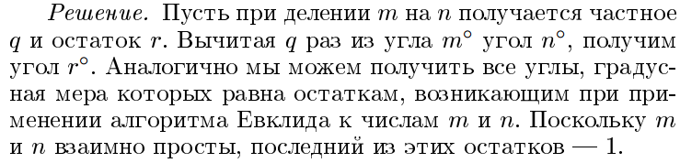

Задания для самостоятельной работы
- Используя алгоритм Евклида, найти $НОД\left(343;246\right)$
- Используя алгоритм Евклида, найти $НОД\left(6494;6303\right)$
- Найти $НОД\left(2^{30}-1;2^{40}-1\right)$
- Найти наибольший общий делитель чисел: 11111111 и 111…111 (100 раз повторяется единица)
- Доказать, что дробь $\frac{12n+1}{30n+2}$ несократима
- Найти все целые n, при которых $\frac{19n+17}{7n+11}$ - целое число.
- Разделить угол ${19}^{0}$ на 19 равных частей

Ответы
- 1
- 191
- $2^{10}-1$
- 1111

- -3; -2; 1

